**МИНИСТЕРСТВО ТРАНСПОРТА РОССИЙСКОЙ ФЕДЕРАЦИИ**

**ФЕДЕРАЛЬНОЕ ГОСУДАРСТВЕННОЕ АВТОНОМНОЕ ОБРАЗОВАТЕЛЬНОЕ**

**УЧРЕЖДЕНИЕ ВЫСШЕГО ОБРАЗОВАНИЯ**

**«РОССИЙСКИЙ УНИВЕРСИТЕТ ТРАНСПОРТА (МИИТ)»**

**(РУТ (МИИТ)**

**ГИМНАЗИЯ**

**Предпрофессиональная олимпиада**

**Инженерное направление**

**Продуктовый сектор. Профиль “Инженерия”.**

**Командный кейс №1 "Система защиты ворот шлюза от навала судна"**

**Выполнили:**

Масленников Егор, 11 ”А”

Романовский Максим, 11 ”Б”

Масленников Кирилл, 8 ”А”

Вычегжанин Арсений, 10 ”В”

Прасолов Сергей, 10 ”В”

**Москва, 2025**

**Содержание**

**Введение** **3**

**Описание принципа выполнения устройством функций** **4**

**Создание UML-диаграмм** **4**

Диаграмма вариантов пользовательского взаимодействия с системой 4

Рис.2 Диаграмма последовательности 5

Рис.3 Диаграмма компонентов 6

**Создание кинематической схемы** **6**

**Создание электрических схем** **8**

**Разработка алгоритма работы устройства, создание блок-схемы** **9**

**Создание 3D-моделей** **10**

**Выбор компонентов** **13**

**Источники 14**

# Введение

**Цель:** спроектировать и реализовать конструкцию роботизированной системы защиты распашных ворот нижнего бьефа шлюза от навала судна.

**Задачи:**

* спроектировать и изготовить макет шлюза с открывающимися воротами нижнего бьефа и движущийся макет судна для шлюза.
* спроектировать и изготовить систему удержания судна от навала на ворота шлюза.
* проверить работу системы удержания судна от навала на ворота шлюза в действии.

**Участники команды:**

**Команда “Обатур”:**

Масленников Егор - создание 3D-моделей деталей, оформление чертежей и сборочного чертежа (Компас)

Романовский Максим - создание 3D-моделей деталей, оформление чертежей (Компас)

Масленников Кирилл - создание электрических схем (Fritzing)

Вычегжанин Арсений - создание UML-диаграмм (онлайн-редактор), наработка кода (Arduino IDE)

Прасолов Сергей - создание блок-схемы, наработка кода (Arduino IDE)

# 

# 

# 

# Описание принципа выполнения устройством функций

# 

# Создание UML-диаграмм

## Диаграмма вариантов пользовательского взаимодействия с системой

Диаграмма вариантов пользовательского взаимодействия с системой (Диаграмма вариантов использования) - это диаграммой поведения,используемой для описания набора действий (вариантов использования), которые некоторая система или системы должны или могут выполнять в сотрудничестве с одним или несколькими внешними пользователямисистемы.

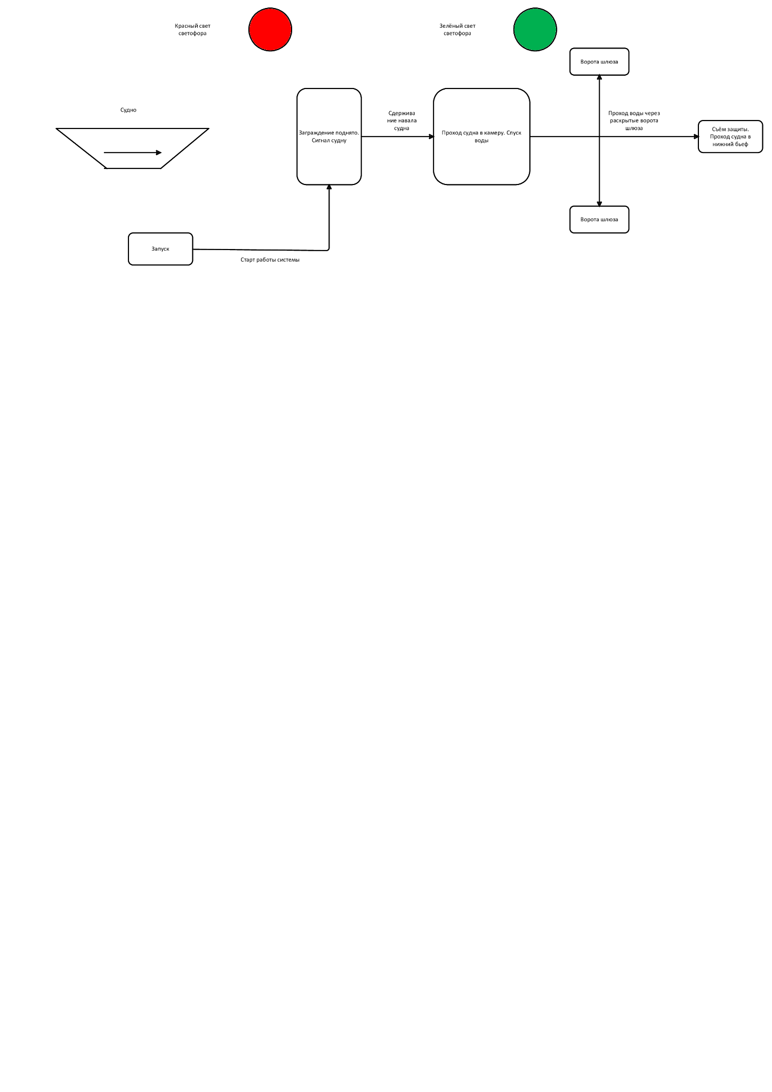

Рис.1 Диаграмма конечного автомата

Диаграмма конечного автомата — это диаграмма поведения,которая показывает дискретное поведение части проектируемой системы через конечные переходы состояний.

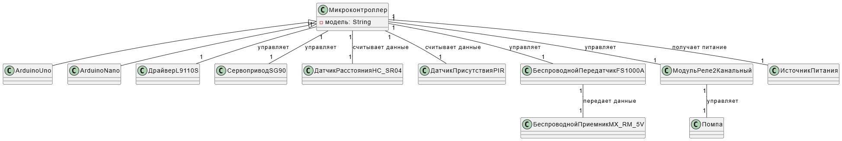

## Рис.2 Диаграмма последовательности

Диаграмма последовательности (Диаграмма информационных потоков) **—** это диаграмма поведения**,** которая показывает обмен информацией между сущностями системы на некоторых высоких уровнях абстракции. Информационные потоки могут быть полезны для описания циркуляции информации через систему путем представления аспектов моделей, еще не полностью определенных или с меньшим количеством деталей.

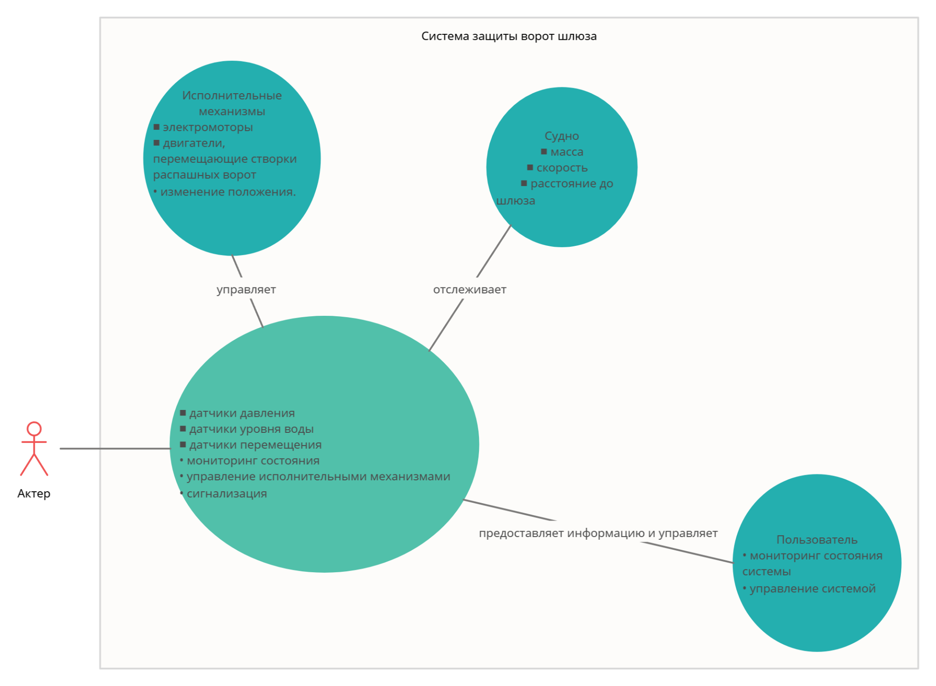

## Рис.3 Диаграмма компонентов

Диаграмма компонентов показывает компоненты, предоставляемые и требуемые интерфейсы, порты и отношения между ними.

# 

# Создание кинематической схемы

Кинематическая схема - документ, содержащий в виде условных изображений или обозначений механические составные части и их взаимосвязи.

# 

Рис.4 Кинематическая схема привода гребного винта

# 

Рис.5 Кинематическая схема привода распашных ворот

# 

Рис.6 Кинематическая схема привода защиты распашных ворот

# 

# Создание электрических схем

Схема - это документ, на котором показаны в виде условных изображений или обозначений составные части изделия и связи между ними.

Схема электрическая - документ, содержащий в виде условных изображений или обозначений составные части изделия, действующие при помощи электрической энергии, и их взаимосвязи.

Схема принципиальная - документ, определяющий полный состав элементов и взаимосвязи между ними и, как правило, дающий полное (детальное) представление о принципах работы изделия (установки).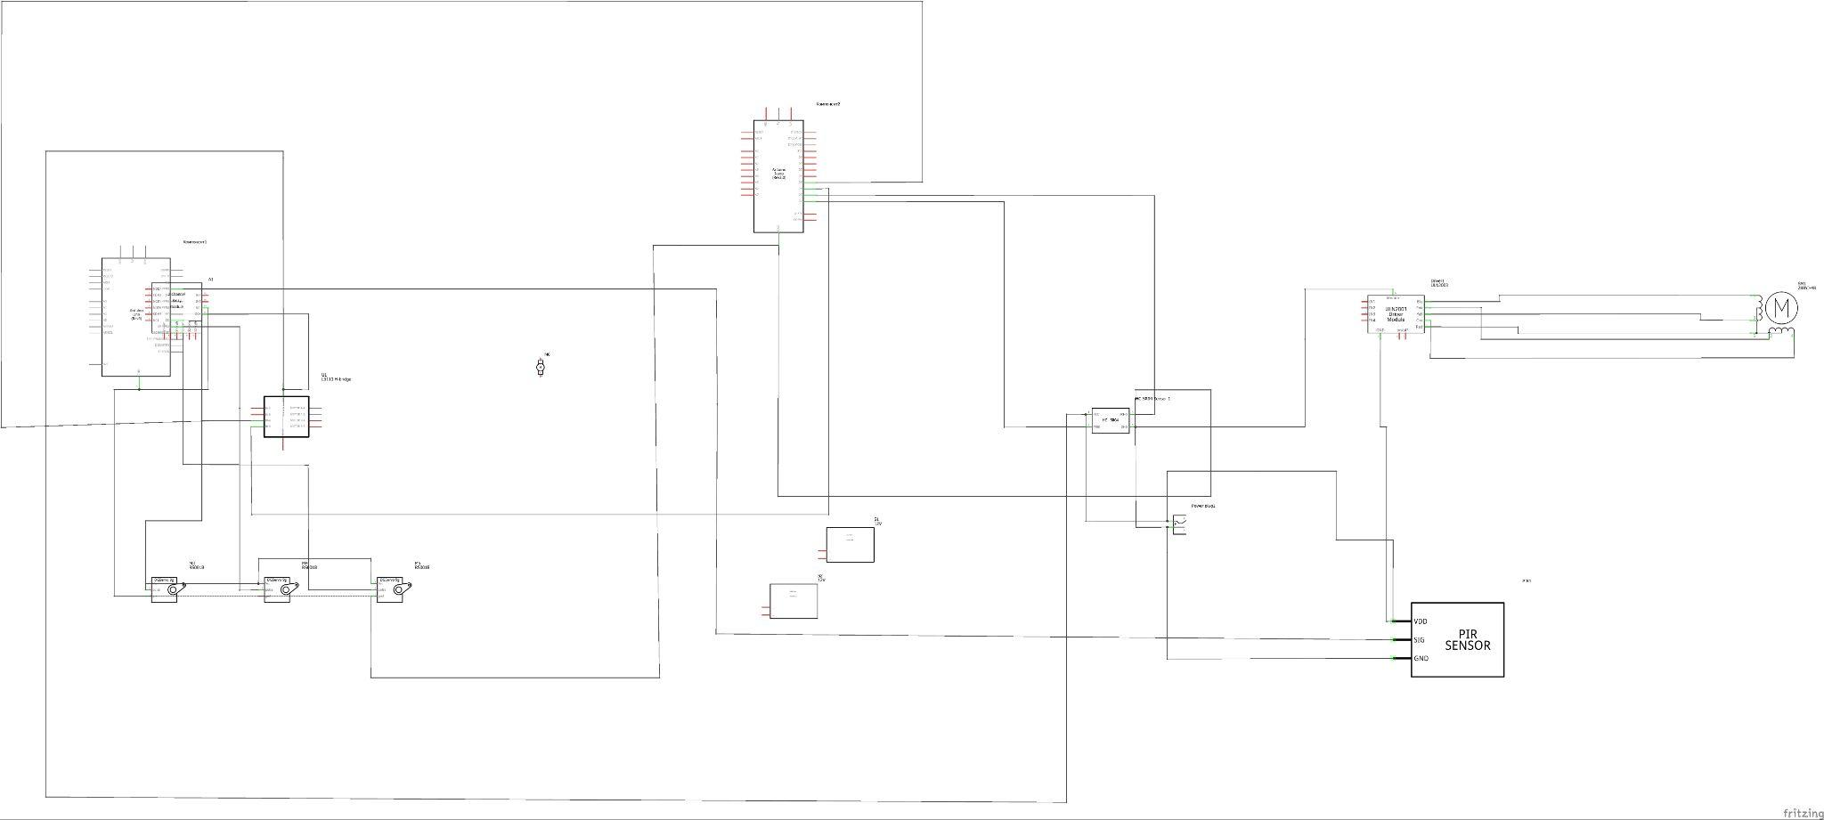

Схема соединений (монтажная) - документ, показывающий соединения составных частей изделия (установки) и определяющий провода, жгуты, кабели или трубопроводы, которыми осуществляются эти соединения, а также места их присоединений и ввода (разъемы, платы, зажимы и т.п.).

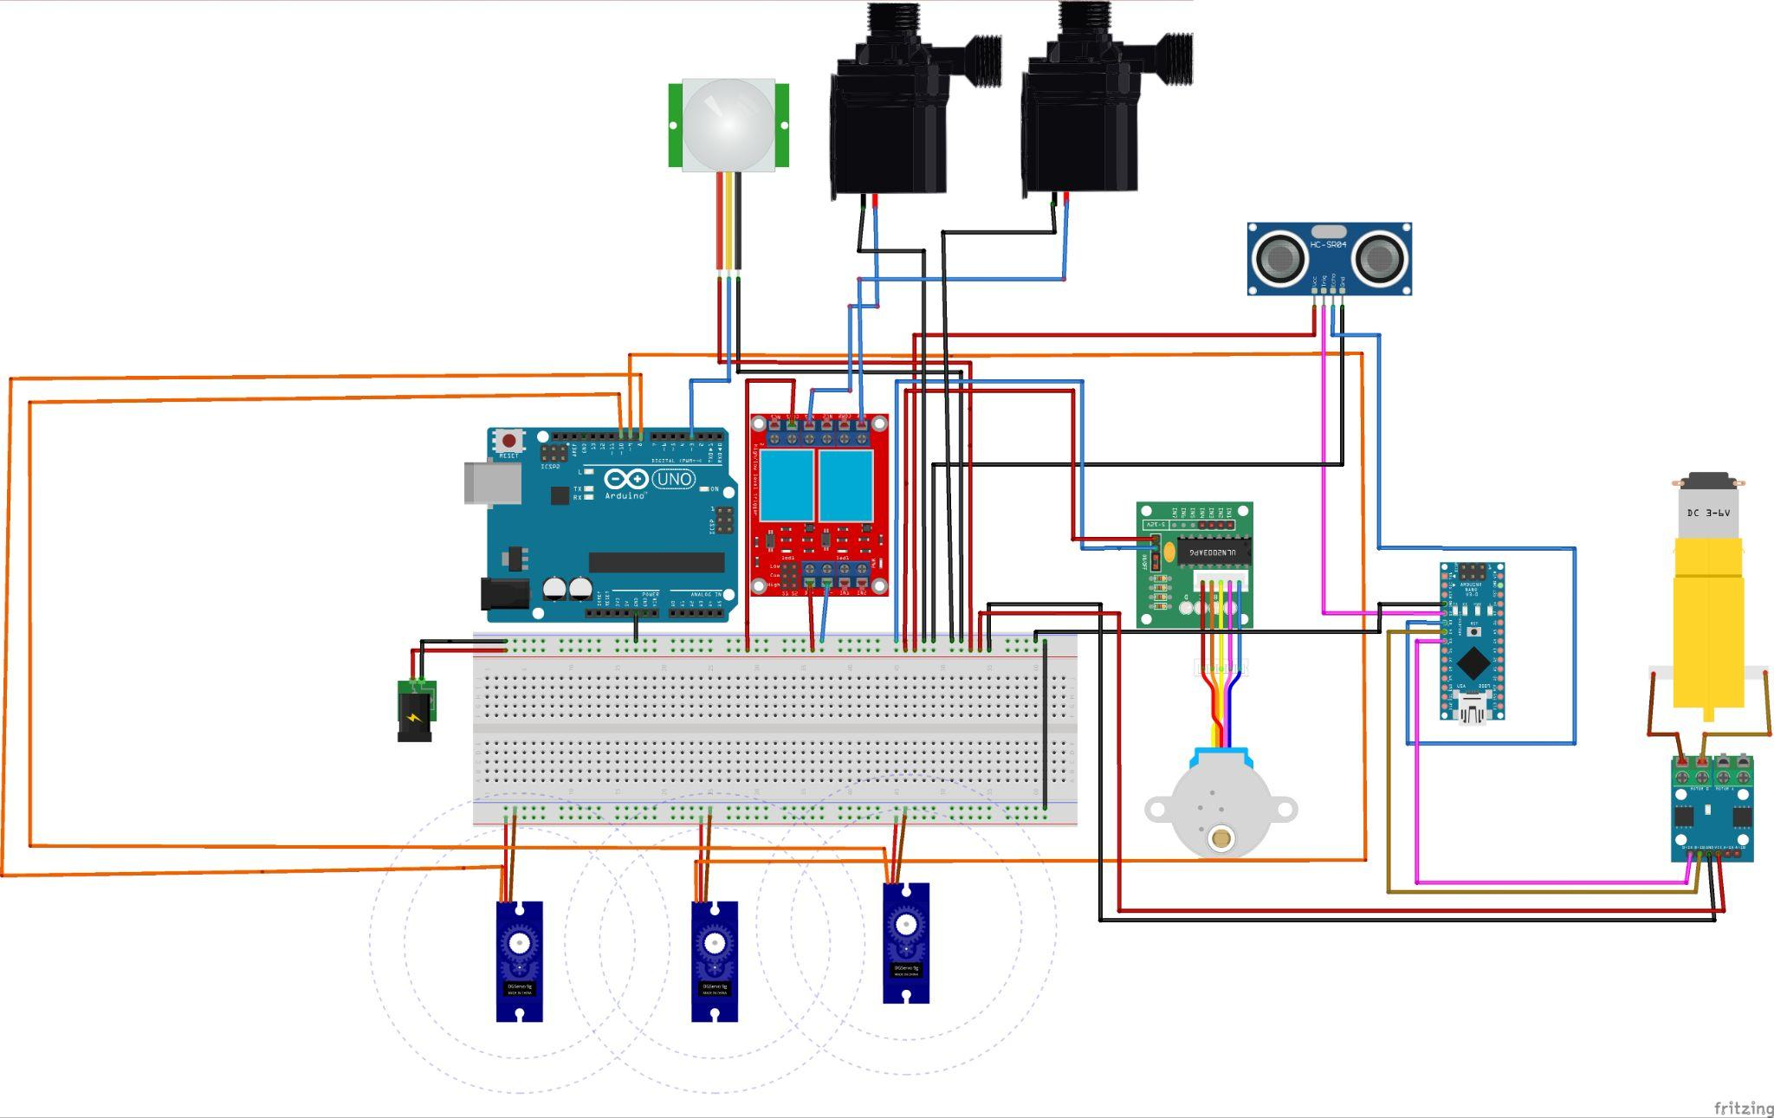

# **Разработка алгоритма работы устройства, создание блок-схемы**

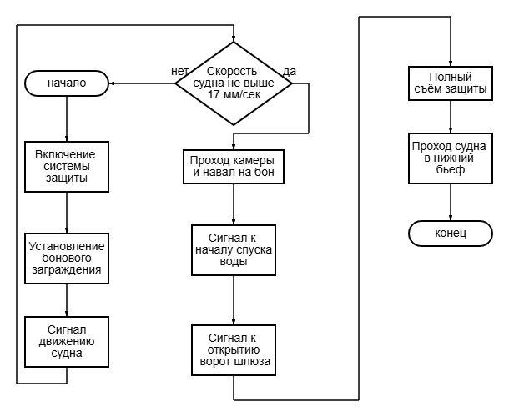

Рис.7 Общая схема работы системы

# Создание 3D-моделей

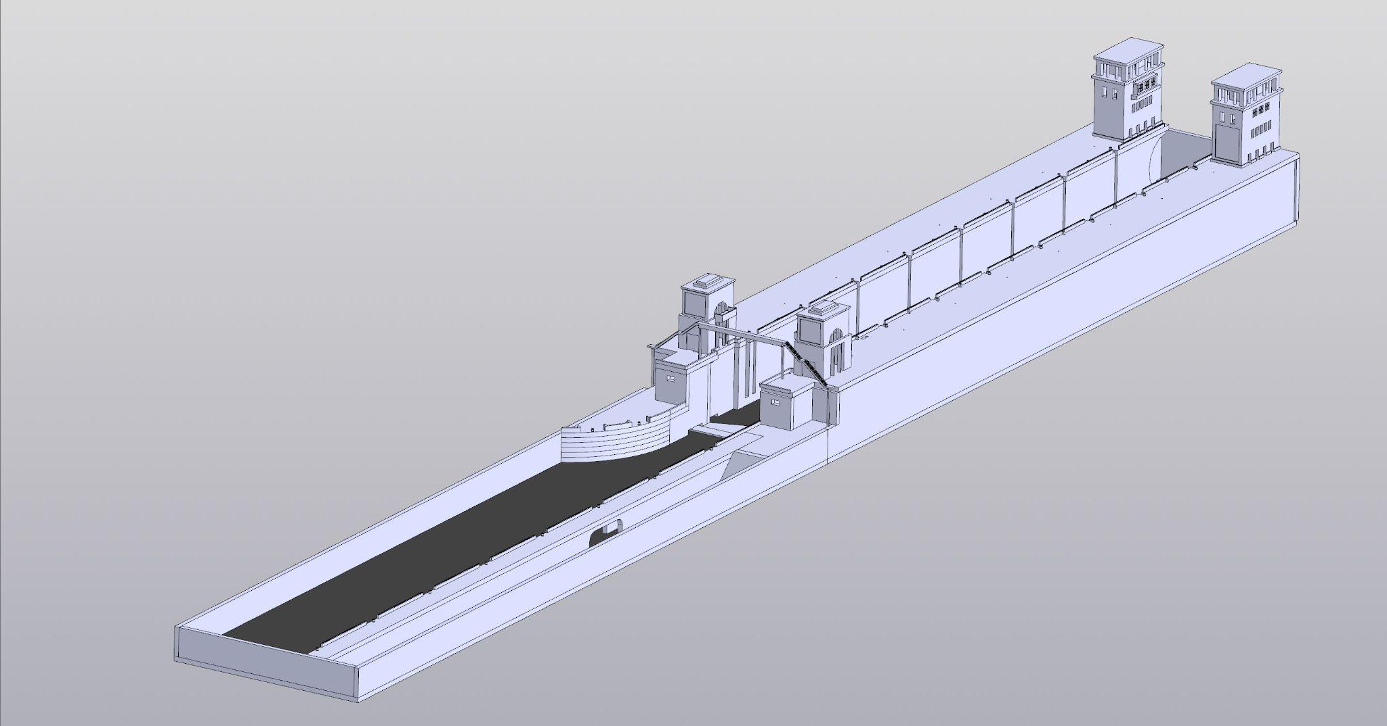

1.Макет шлюза

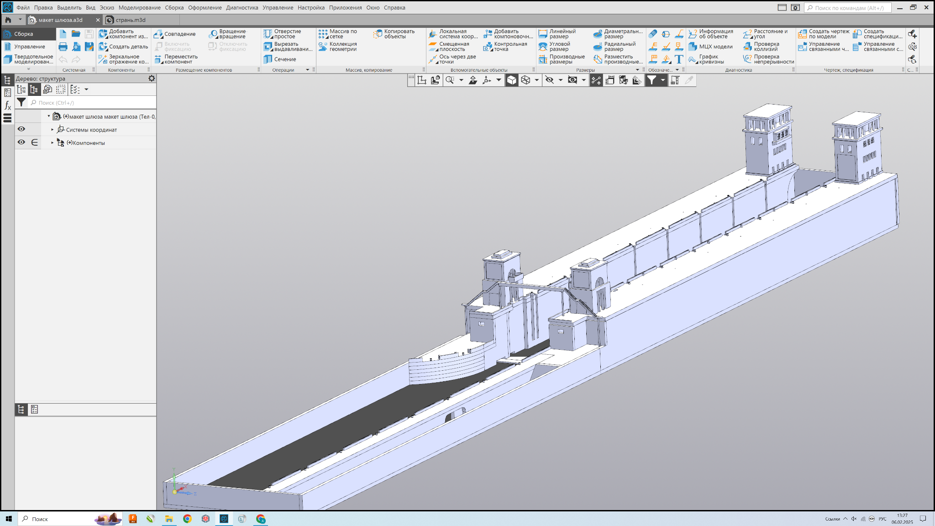

2. Передняя часть

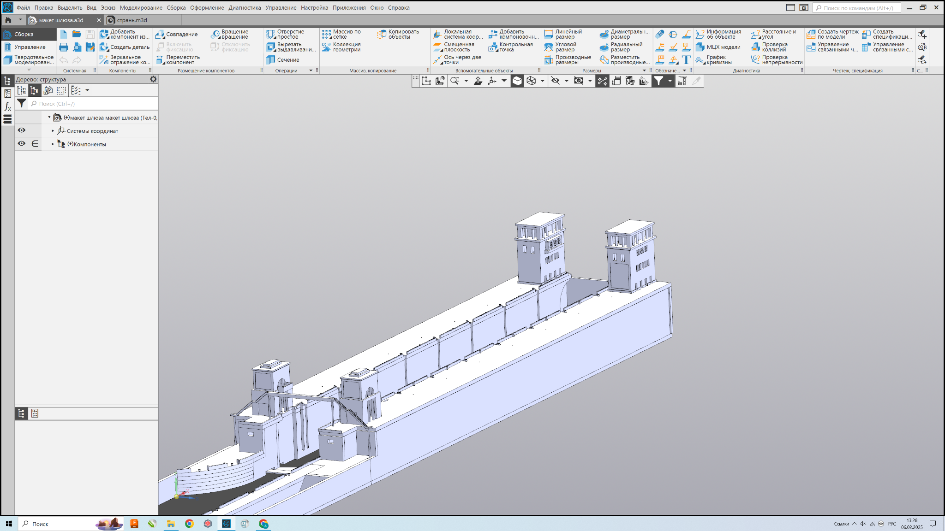

3.Машинное отделение

4. Сборка привода

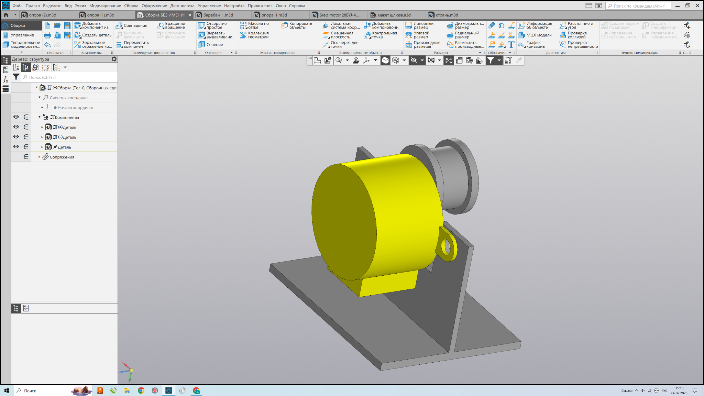

Сборка привода

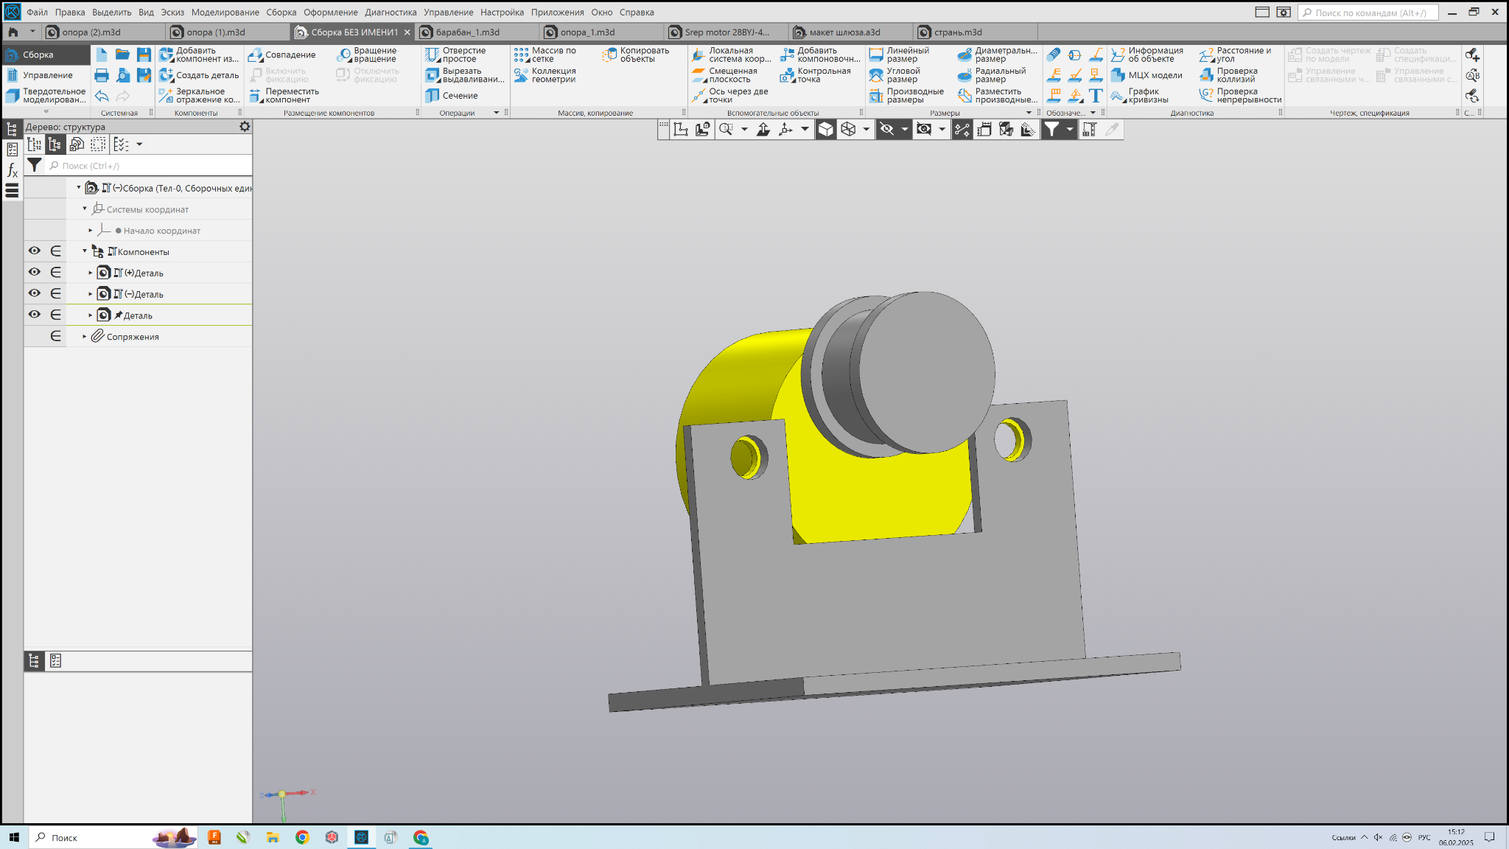

Описание привода: Привод состоит из шагового двигателя, редуктора, барабана и цепи. Шаговый двигатель начинает работать, натягивая цепочку до максимального значения.

# Выбор компонентов

В качестве компонентов для выполнения работы использовались:

* Микроконтроллеры (Arduino Uno, Arduino Nano)
* Драйвер L9110S
* Сервопривод SG90
* Датчик расстояния HC-SR04
* Датчик присутствия PIR
* Беспроводной передатчик FS1000A
* Беспроводной приемник MX-RM-5V
* 2-канальный модуль реле
* Помпа
* Источник питания

**Источники:**

<https://github.com/derticksg>